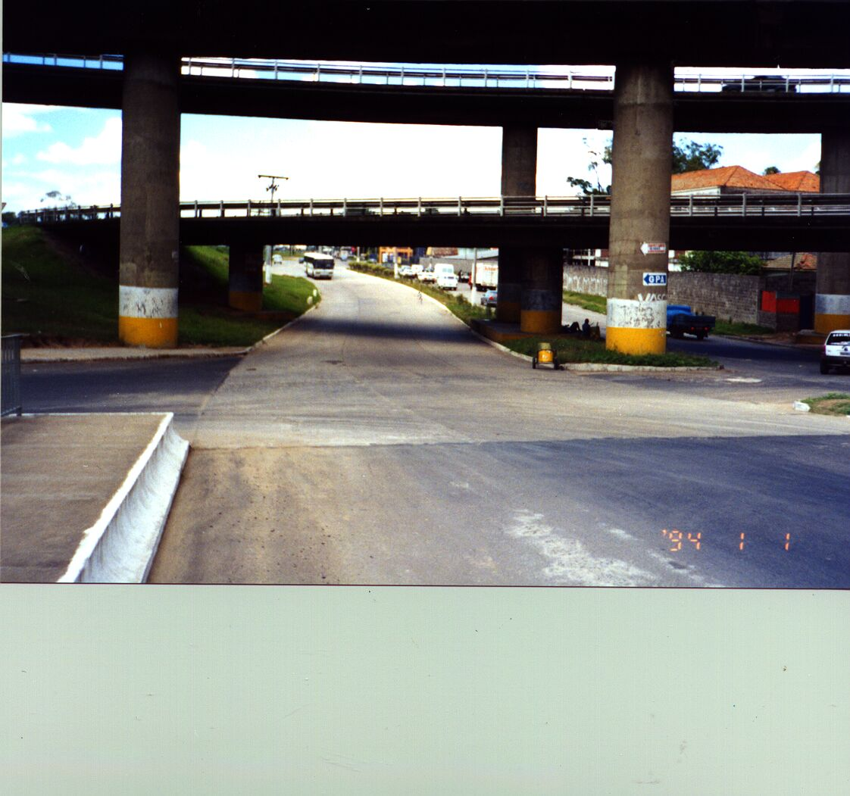

RELATÓRIO DE IMPACTO AMBIENTAL

AV. VOLUNTÁRIOS DA PÁTRIA

RELATÓRIO PARCIAL

